Cómo organizar tu boda en Marrakech?

Cómo organizar tu boda en Marrakech?
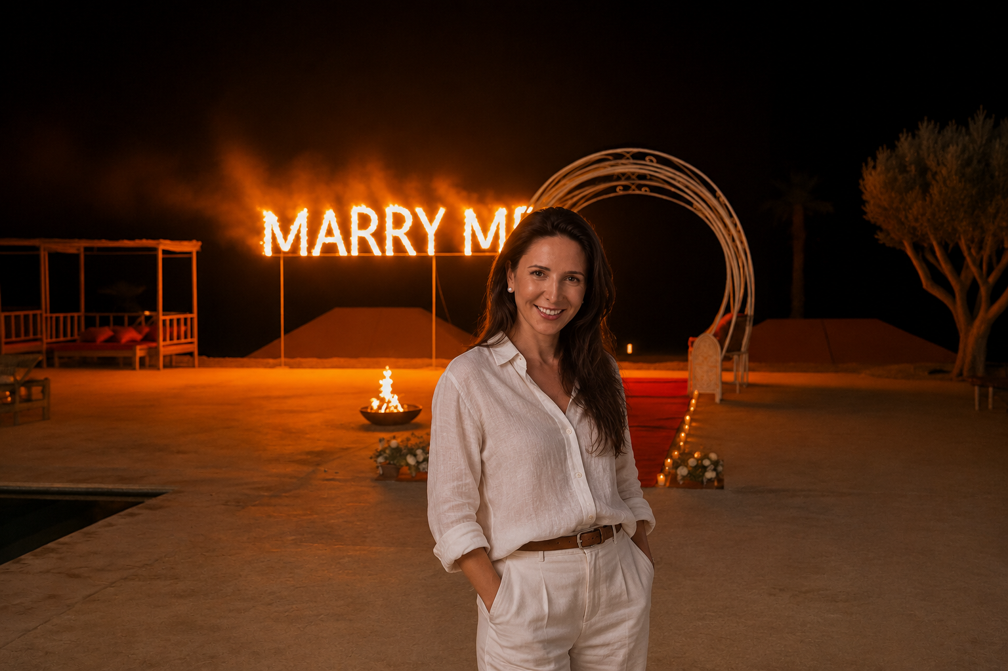 Erica,September 7th, 2022

Cómo organizar tu boda en Marrakech?

La guía definitiva para planificar una boda de destino de lujo en Marrakech
Por Marrakech Proposal
Marrakech se ha convertido en uno de los destinos más deseados del mundo para parejas que sueñan con una boda inolvidable en el extranjero. Con sus impresionantes palacios, riads de lujo, paisajes desérticos, vibrantes souks, refinada hospitalidad y sol durante todo el año, la Ciudad Roja ofrece el escenario perfecto para una experiencia de boda romántica e inmersiva.
Desde elopements íntimos hasta extravagantes celebraciones de varios días, organizar una boda en Marrakech combina elegancia, cultura, aventura y belleza atemporal. Sin embargo, planificar una boda de destino en Marruecos también requiere experiencia local, coordinación cuidadosa y una visión clara para que cada detalle fluya perfectamente.
En esta guía, Marrakech Proposal comparte los pasos más importantes y consejos exclusivos para ayudarte a organizar la boda de tus sueños en Marrakech.

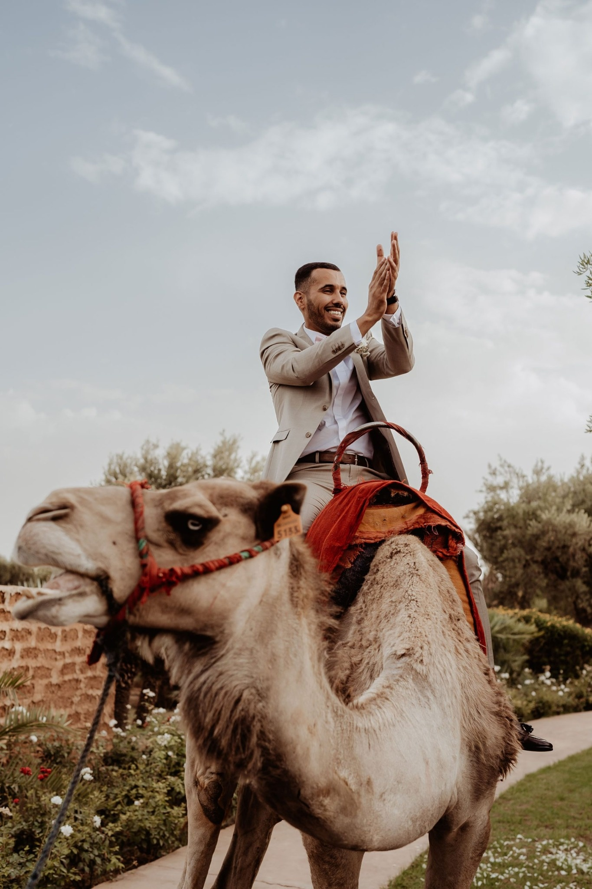

Por qué elegir Marrakech para tu boda de destino?
Marrakech ofrece algo verdaderamente único: un equilibrio perfecto entre lujo, autenticidad y experiencias inolvidables.
Ya sea que imagines:
- una boda en el desierto de Agafay iluminada con velas,
- una romántica ceremonia en un riad en la Medina,
- una boda elegante en una villa de lujo rodeada de palmeras,
- o una celebración de varios días en un palacio marroquí,
Marrakech ofrece venues extraordinarios y atmósferas mágicas incomparables.
Las parejas también eligen Marrakech por:
- su clima cálido y hermosos atardeceres,
- alojamientos de lujo a precios competitivos,
- conexiones aéreas internacionales directas,
- la riqueza de la cultura y hospitalidad marroquí,
- experiencias inolvidables para los invitados más allá del día de la boda.
Una boda de destino en Marrakech no es solo una ceremonia — se convierte en una experiencia completa de viaje y emociones compartida con las personas que más amas.

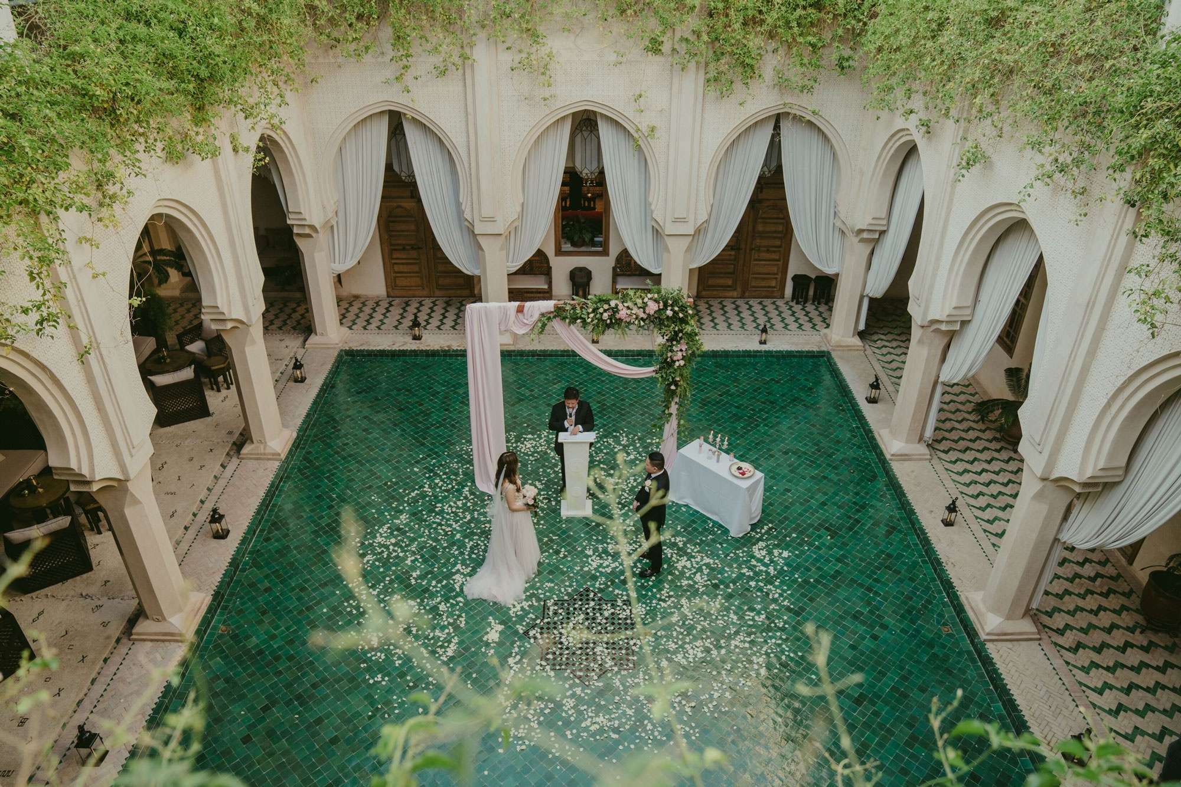

Comienza a planificar tu boda en Marrakech con anticipación
Uno de los mayores errores que cometen las parejas al organizar una boda en Marrakech es subestimar la rapidez con la que los venues de lujo se reservan, especialmente durante la temporada alta.
Los mejores períodos para bodas de destino en Marrakech suelen ser:
- de marzo a mayo,
- y de septiembre hasta principios de noviembre.
Riads de lujo, villas privadas, palacios, fotógrafos, caterings y proveedores de entretenimiento pueden estar completamente reservados muchos meses — incluso más de un año — antes.
Comenzar temprano te permitirá:
- asegurar los mejores venues para bodas en Marrakech,
- comparar opciones con tranquilidad,
- optimizar tu presupuesto,
- organizar correctamente la logística de los invitados,
- y disfrutar del proceso de planificación sin estrés.

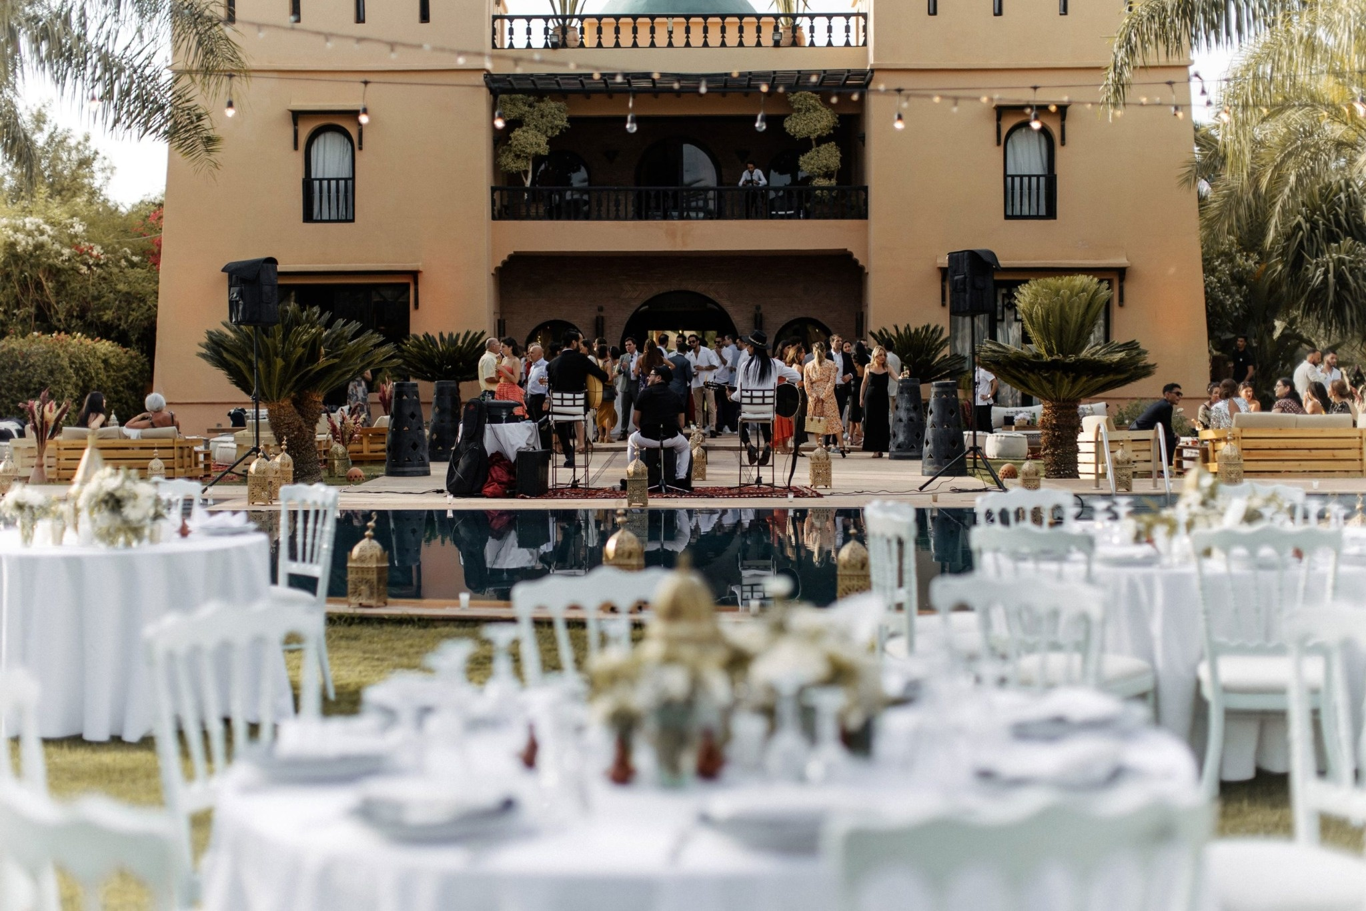

Define la visión de tu boda y la experiencia de los invitados
Antes de elegir venues o decoración, es importante definir la atmósfera y experiencia general que deseas crear.
Pregúntate:
- ¿Prefieres un elopement íntimo o una gran boda de destino?
- ¿Sueñas con una boda moderna y lujosa o algo más tradicional y auténtico?
- ¿Quieres una celebración de un solo día o una experiencia de varios días?
- ¿Te gustaría incorporar elementos culturales marroquíes?
- ¿Qué emociones quieres transmitir a tus invitados?
En Marrakech, las bodas suelen convertirse en experiencias inmersivas que van mucho más allá de la ceremonia:
- welcome dinners,
- pool parties,
- experiencias en el desierto,
- entretenimiento tradicional,
- retiros de spa,
- visitas guiadas a los souks,
- cenas marroquíes bajo las estrellas.
La experiencia de los invitados se convierte en parte de la magia.

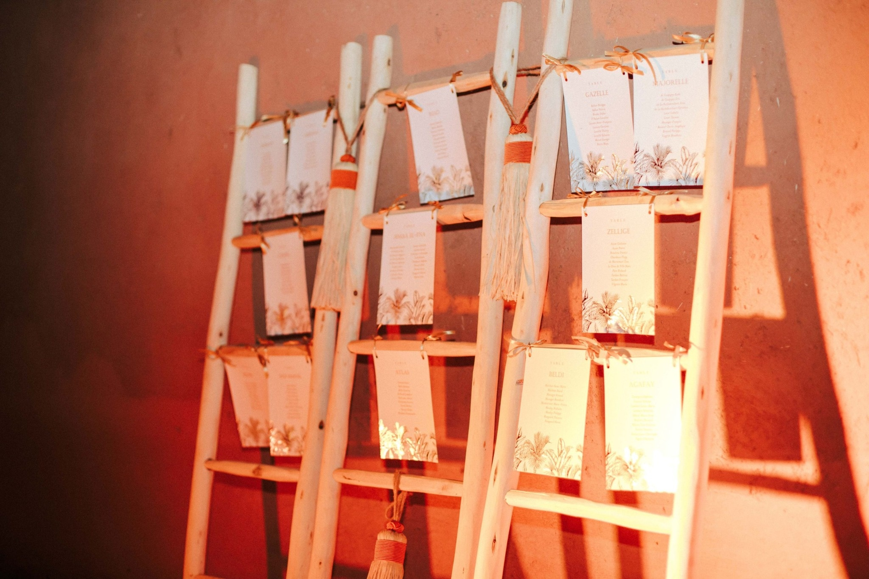

Elegir el venue perfecto para tu boda en Marrakech
El venue es la base de todo el diseño y experiencia de tu boda.
Marrakech ofrece una increíble variedad de lugares para bodas:
- palacios de lujo,
- riads tradicionales,
- villas privadas,
- campamentos en el desierto,
- hoteles boutique,
- fincas con olivares,
- rooftops panorámicos,
- y jardines elegantes.
Cada venue ofrece una atmósfera y estructura logística completamente diferente.
Al elegir tu venue de boda en Marrakech, es importante considerar:
- capacidad de alojamiento,
- privacidad y exclusividad,
- accesibilidad,
- restricciones de sonido,
- posibilidades de catering,
- planes alternativos en caso de mal clima,
- flujo entre ceremonia y cena,
- posibilidades técnicas,
- y comodidad para los invitados.
Aquí es donde trabajar con un wedding planner experimentado en Marrakech se vuelve esencial. La experiencia local ayuda a evitar desafíos logísticos ocultos y garantiza que el venue realmente se adapte a tu visión y expectativas.

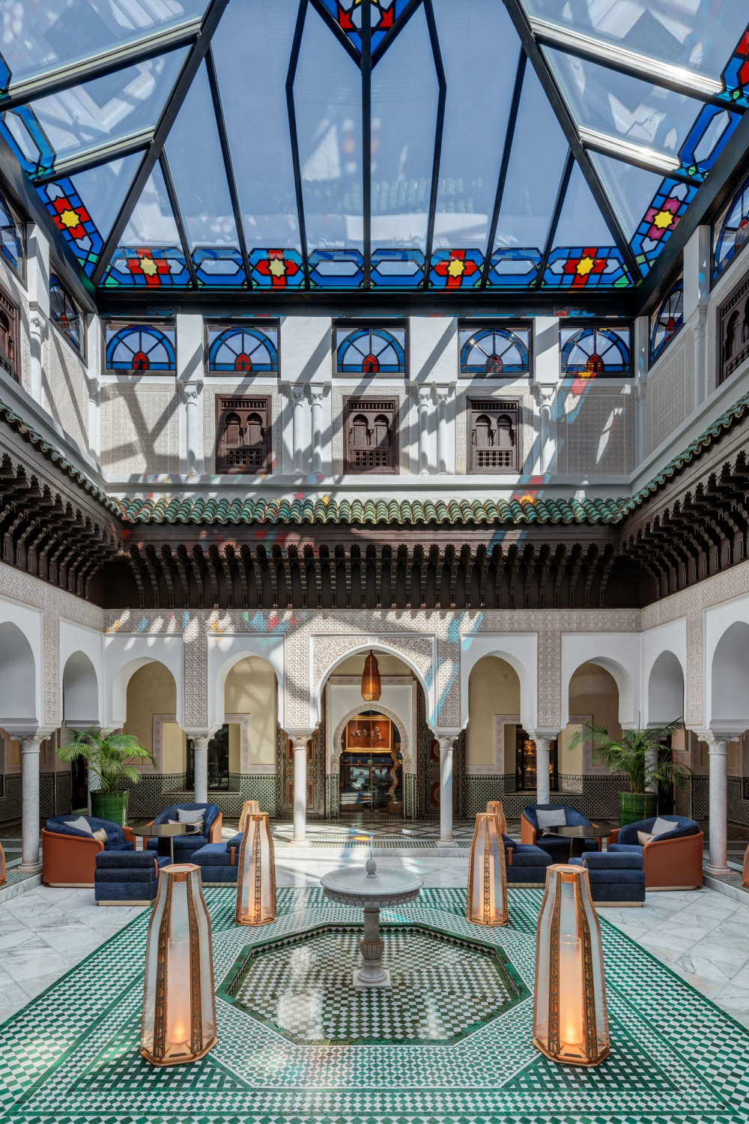

Planificar el presupuesto de tu boda en Marrakech
Una de las ventajas de organizar una boda en Marruecos es la flexibilidad en estilos y presupuestos.
Ya sea que desees:
- un elopement íntimo de lujo,
- una boda chic de destino,
- o una espectacular celebración de varios días,
Marrakech puede adaptarse perfectamente a diferentes niveles de lujo y producción.
Tu presupuesto de boda generalmente debe incluir:
- venue y alojamiento,
- catering y bebidas,
- wedding planner,
- decoración y flores,
- fotografía y video,
- entretenimiento,
- iluminación y sonido,
- transporte,
- servicios de belleza,
- papelería,
- experiencias para invitados,
- y gastos imprevistos.
Un wedding planner profesional en Marrakech te ayudará a priorizar las inversiones de manera inteligente mientras mantiene una experiencia elegante y coherente.

Organizar la logística de los invitados para una boda de destino
La gestión de invitados es uno de los aspectos más importantes de una boda de destino en Marrakech.
Tus invitados pueden viajar desde distintos países y, muchas veces, descubrir Marruecos por primera vez. Una comunicación clara y una organización cuidada elevarán enormemente su experiencia.
Los elementos clave incluyen:
- gestión de alojamiento,
- traslados desde el aeropuerto,
- cronogramas de la boda,
- recomendaciones locales,
- transporte entre venues,
- regalos de bienvenida,
- consejos de dress code,
- y sugerencias de actividades.
Muchas parejas también crean experiencias de bienvenida personalizadas con detalles marroquíes como:
- pasteles tradicionales,
- ceremonias de té,
- regalos artesanales,
- música en vivo,
- o itinerarios personalizados.
El objetivo es hacer que los invitados se sientan bienvenidos, cómodos e inmersos en la belleza de Marrakech desde el momento de su llegada.
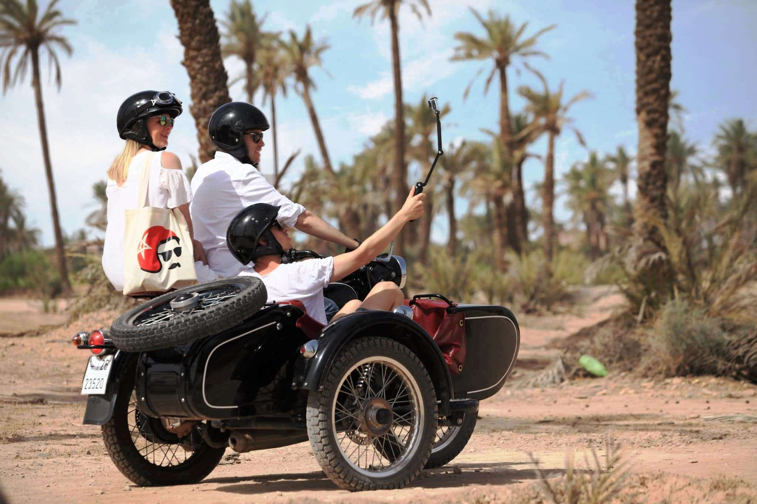

Trabaja con proveedores locales de confianza
Construir el equipo de proveedores adecuado es esencial para una boda de destino exitosa en Marrakech.
Un wedding planner local experimentado te dará acceso a:
- fotógrafos de confianza,
- videógrafos,
- floristas,
- caterings,
- músicos en vivo,
- DJs,
- maquilladores,
- equipos de transporte,
- técnicos de iluminación y sonido,
- animadores,
- y especialistas en producción.
La experiencia local es especialmente importante en Marruecos, ya que la logística, los tiempos, los estilos de comunicación y la ejecución técnica pueden variar considerablemente dependiendo del venue y los proveedores.
En Marrakech Proposal, seleccionamos cuidadosamente cada proveedor según:
- tu estilo,
- el número de invitados,
- tus prioridades,
- tu presupuesto,
- y la atmósfera general que deseas crear.
Cada detalle importa.

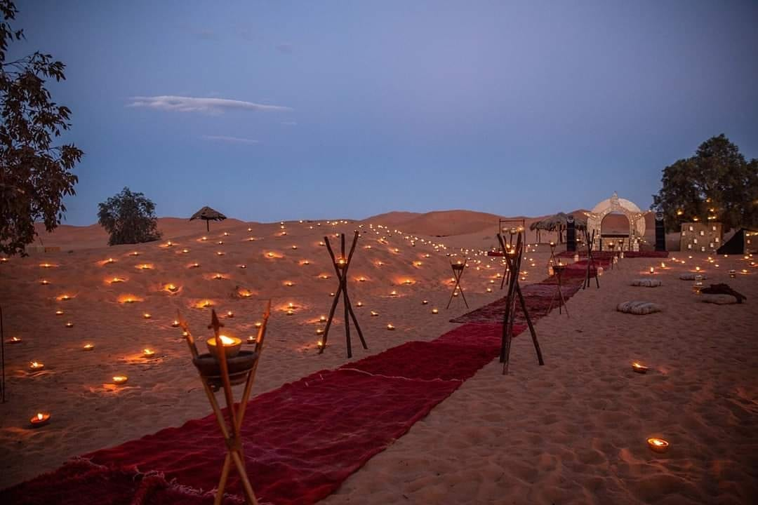

Añade experiencias marroquíes a tu celebración
Uno de los aspectos más mágicos de casarse en Marrakech es la oportunidad de crear experiencias culturales inolvidables para tus invitados.
Muchas parejas incorporan:
- músicos Gnawa,
- bailarines tradicionales marroquíes,
- ceremonias de henna,
- entradas en camello,
- cenas en el desierto,
- espectáculos de fuego,
- ceremonias de té marroquí,
- talleres artesanales,
- o música oriental en vivo.
Estas experiencias crean recuerdos emocionales mientras mantienen la celebración auténtica e inmersiva.
La clave está en el equilibrio: combinar elegancia y lujo con el alma y la belleza de la cultura marroquí.

Ten siempre un plan B para bodas al aire libre
Las bodas al aire libre en Marrakech son impresionantes — pero planificar con responsabilidad es esencial.
Dependiendo de la temporada, las temperaturas, el viento o incluso lluvias ocasionales pueden afectar la celebración. Un wedding planner profesional siempre anticipará:
- contingencias climáticas,
- problemas técnicos,
- comodidad de los invitados,
- cambios de iluminación,
- y transiciones logísticas entre espacios.
Tener un buen plan B garantiza que la boda siga siendo elegante y sin estrés bajo cualquier circunstancia.

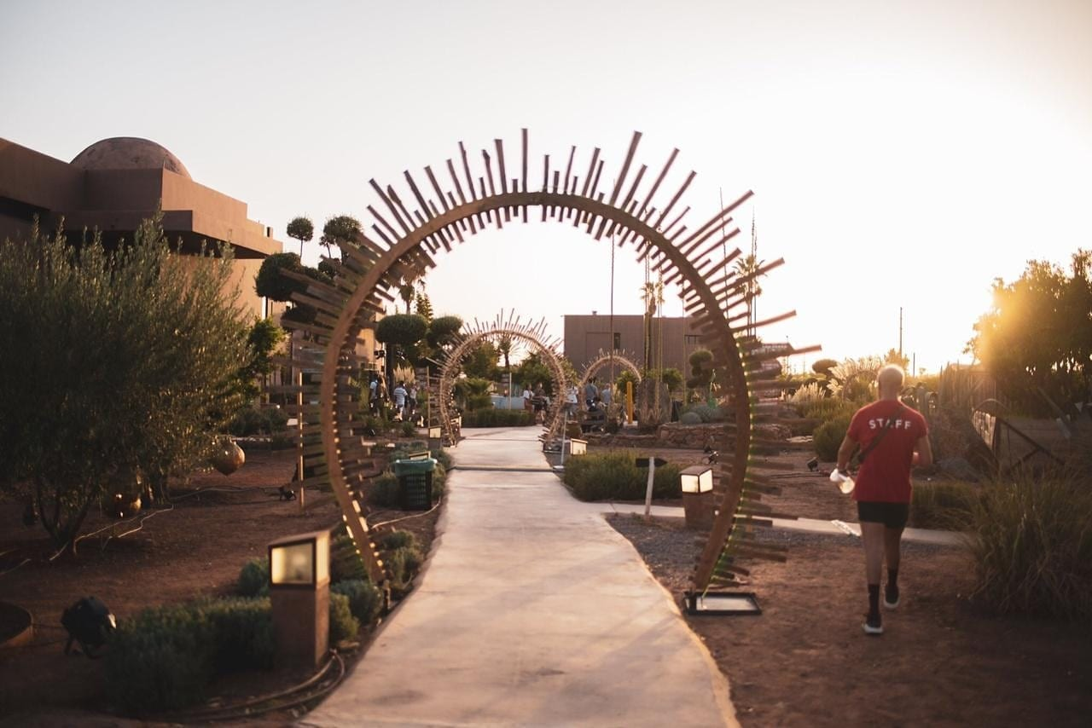

Ten siempre un plan B para bodas al aire libre
Las bodas al aire libre en Marrakech son impresionantes — pero planificar con responsabilidad es esencial.
Dependiendo de la temporada, las temperaturas, el viento o incluso lluvias ocasionales pueden afectar la celebración. Un wedding planner profesional siempre anticipará:
- contingencias climáticas,
- problemas técnicos,
- comodidad de los invitados,
- cambios de iluminación,
- y transiciones logísticas entre espacios.
Tener un buen plan B garantiza que la boda siga siendo elegante y sin estrés bajo cualquier circunstancia.
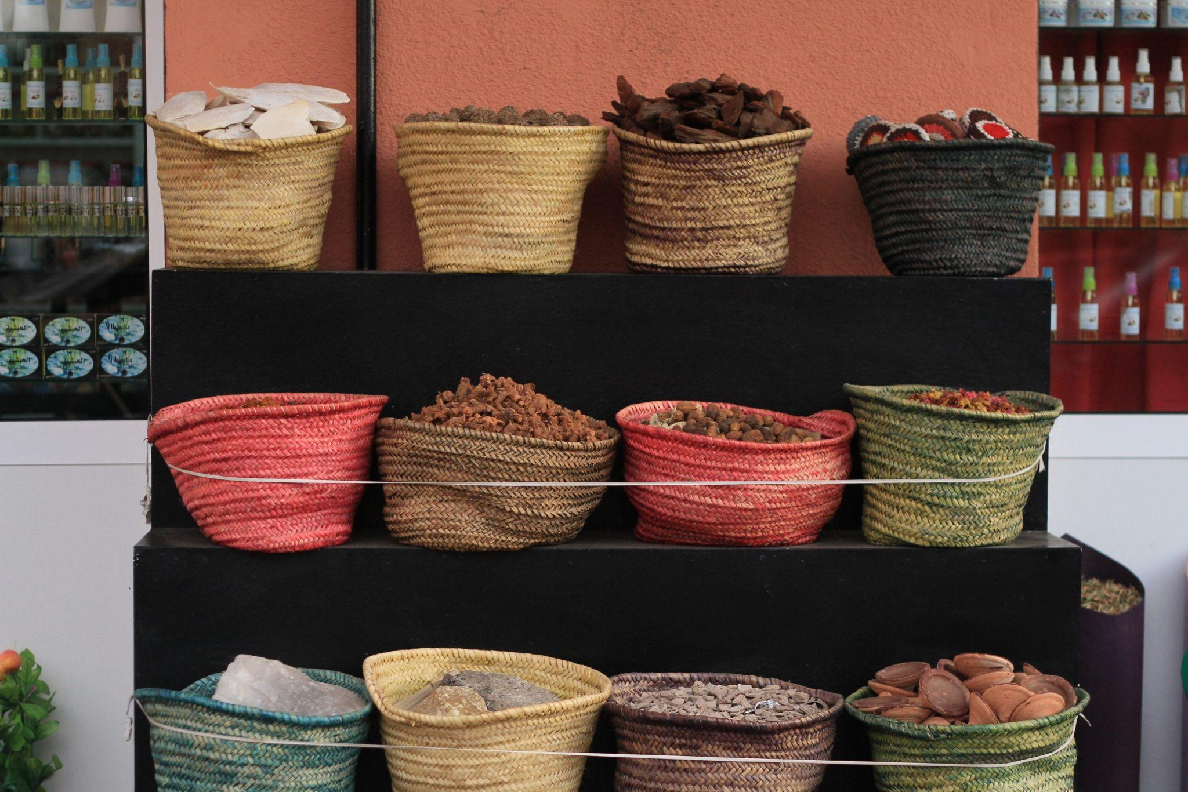

Crea la boda de tus sueños en Marrakech
Marrakech es mucho más que un destino de bodas — es una experiencia llena de belleza, emoción, cultura y recuerdos inolvidables.
Ya sea que sueñes con:
- un elopement íntimo,
- una boda de destino de lujo,
- una boda india de varios días,
- o una celebración romántica bajo las estrellas marroquíes,
la Ciudad Roja ofrece infinitas posibilidades para crear algo verdaderamente extraordinario.
En Marrakech Proposal, nos especializamos en diseñar celebraciones elegantes, emocionales e inmersivas adaptadas a la visión de cada pareja.
Desde la búsqueda del venue hasta la coordinación completa de la boda, experiencias para invitados, decoración, entretenimiento y producción — nos encargamos de cada detalle para que puedan disfrutar plenamente de su momento.

Listos para comenzar a planificar su boda en Marrakech?

Creemos juntos una celebración verdaderamente inolvidable.

También te puede interesar :

Tab 2

